**Аналоги+источники**

1. <https://freelance.habr.com/tasks>
2. <https://russianhackers.org/hackathons>
3. <https://leader-id.ru/>
   1. https://apps.leader-id.ru/swagger/
4. <https://ods.ai/>
5. <https://hackathons.pro/>
6. <https://www.хакатоны.рф/>
7. <https://codenrock.com/>
8. <https://pgenesis.ru/events>
9. <https://what-to-code.com/>
10. <https://programming-challenges.jeremyjaydan.dev/>
11. <https://summerofcode.withgoogle.com/archive/2021/organizations>
12. <https://devpost.com/>
13. <https://www.cyberforum.ru/>
14. <https://app.xeomate.com/platform/profile-list>
15. <https://2035.events/>
16. <https://хакатоны.рус/>

|  |  |  |  |  |  |  |  |  |  |  |
| --- | --- | --- | --- | --- | --- | --- | --- | --- | --- | --- |
|  | **Цель/описание сервиса** | **Может быть источником для агрегатора?** | **Модуль проектов** | | **Модуль хакатонов** | | **Контент** | **Язык** | **Дизайн** | **Простота использования** |
| Подбор идей пет-проектов | Поиск сообщников для пет-проекта | Подбор хакатонов | Подбор участников для хакатона |  |  |  |  |
| МОЙ | Облегчить поиск пет-проектов и хакатонов для получения первичного опыта | Напишу еще апишку открытую?) | + | + | + | + | Будет актуальным т. к. сама буду выбирать что агрегировать | ru+en | + | Постараюсь максимально проще сделать |
| 1 | Биржа фриланса, есть модуль проекты и специалисты, однако все направлено на ЗП | Через html код | +  Нету описания проектов в большинстве случаев | + | - | - | Много проектов, из-за этого надо стараться искать | ru | Обычный | Средне |
| 2 | Сообщество участников хакатонов, разработчиков, предпринимателей. Мы рассказываем, организуем и делимся экспертизой о хакатонах | Через html код | - | - | + | - | Хакатоны вроде есть и свежие, но мало | ru | Прикольный | Супер |
| 3 | Мероприятия, коворкинги, сообщества и «социальные лифты». Leader-ID помогает работать, учиться и находить единомышленников в любом городе | API есть | - | - | + | + | Актуальные хакатоны + мероприятия, много | ru | + | Супер |
| 4 | Международное сообщество, объединяющее специалистов, исследователей и инженеров, связанных с Data Science | Не стоит т к не актуальная инфа | + | + | + | + | Не актуальный, не обновляется, и направлен только на DS | ru | Обычный | Средне |
| 5 | Мы агрегируем интересные ИТ-соревнования, хакатоны, чемпионаты, олимпиады по программированию и разработке, проходящие в России и мире.  Наша цель: формирование сообщества ИТ-специалистов, которые постоянно развиваются на ИТ-мероприятиях, и показать их достижения организаторам таких мероприятий, а также предлагать перспективные вакансии или предложения от наших партнеров. | Через html код | - | - | + | - | Актуальные хакатоны | ru | Обычный | Супер |
| 6 | На открытом ресурсе www.хакатоны.рф регулярно публикуются актуальные данных о предстоящих хакатонах.  На главной странице представлен календарь хакатонов. Вы можете добавить свой хакатон в календарь.  Публикация информации – бесплатно. | Через html код | - | - | + | - | Актуальные хакатоны | ru | Прикольный | Супер |
| 7 | Участвуйте в онлайн и офлайн хакатонах, чтобы создавать новые продукты, практиковать навыки, изучать технологии, выигрывать призы и развивать нетворкинг | Через html код | - | - | + | + | Хакатоны только этой компании | ru | Прикольный | Супер |
| 8 | Организаторы хакатонов. Для взаимовыгодного развития бизнеса и IT-специалистов | Через html код | - | - | + | Через беседы в телеграмме | Хакатоны только этой компании | ru | Прикольный | Супер |
| 9 | Что кодировать было создано во время пандемии короны.  Это помогает разработчикам собирать идеи для их следующего проекта по кодированию. | Через html код | + | + | - | - | В целом ок, но не хватает описания | en | Обычный | Супер |
| 10 | Сервис с рулеткой проектов. Проекты добавлять нельзя, они фиксированы. | Может быть, но не уверена, что есть смысл | + | - | - | - | В целом ок, но не хватает описания проектов | en | Обычный | Супер |
| 11 | Google Summer of Code - глобальная онлайн-программа наставничества, направленная на привлечение новых участников к разработке программного обеспечения с открытым исходным кодом. Участники GSoC работают над 12-недельным проектом по программированию под руководством наставников из их организации с открытым исходным кодом. | Можно тянуть идеи для проектов, которые для обучения, но они на английском | + | Там в проекте могут участвовать готовые команды с наставниками, чаще всего это компании молодые | - | - | Проекты делятся на разные категории, есть примеры решений, архив часто пополняется | en | Обычный | Средне |
| 12 | Дом для хакатонов  Создавайте продукты, практикуйте навыки, изучайте технологии, выигрывайте призы и расширяйте свою сеть. | Через html код | + | + | + | + | Все просто супер, но на англ(( | en | Прикольный | Супер |
| 13 | Форум программистов и сисадминов Киберфорум  КиберФорум - форум программистов и системных администраторов. Бесплатная помощь в решении задач по программированию, математике, физике и другим наукам, решение проблем с компьютером, операционными системами. | Сложно | Форум супер, но найти в нем идею для пет проекта или инфу о хакатоне нужно очень постараться. Т е он не закрывает потребность юзера. | | | | Контент разрозненный | ru | Ужас | Ужасно |
| 14 | Xeomate - бесплатный сервис для поиска единомышленников, используя Xeomate Вы можете найти команду для стартапа или хакатона, найти менторов, учеников, инвесторов, а также друзей для простого общения. | Особо и нечего тянуть | - | + | - | + | Только специалисты которые ищут друг друга | ru | Прикольный | Средне |
| 15 | Календарь мероприятий экосистемы НТИ-2022  Сейчас перед вами - самые крупные события экосистемы НТИ и партнеров для технологических предпринимателей, айтишников, специалистов в сфере образования и всех тех, кто интересуется развитием технологий. Здесь вы найдете информацию о готовящихся хакатонах и олимпиадах, школах, крупнейших отраслевых форумах и акселераторах в 2022 году. Выбирайте самые интересные события и до встречи на мероприятиях! | Через html код | Акселератор немного похож на проекты, но тем не менее не то | - | + | - | Мало проектов и хакатонов, все очень направлены на науку и мало актуального | ru | Прикольный | Супер |
| 16 | Проект хакатоны.рус создан АНО "Цифровая молодежь" для агрегации IT-соревнований, хакатонов, чемпионатов, олимпиад по программированию и разработке, проходящие в России.  Цель проекта: формирование сообщества ИТ-специалистов, которые постоянно участвуют в IT-соревнованиях, а также, вовлечение молодых IT-специалистов в деятельность НКО путем проведения собственных мероприятий. | Через html код | - | - | + | - | Хакатоны актуальные | ru | Прикольный | Супер |

Фича – рулетка проектов(https://github.com/florinpop17/app-ideas)

Фича - челленджи (<https://www.florin-pop.com/blog/2019/10/15-more-projects-of-100days100projects/>)

Фича – рассылка новостей

Заметки:

Ближайший мой аналог:

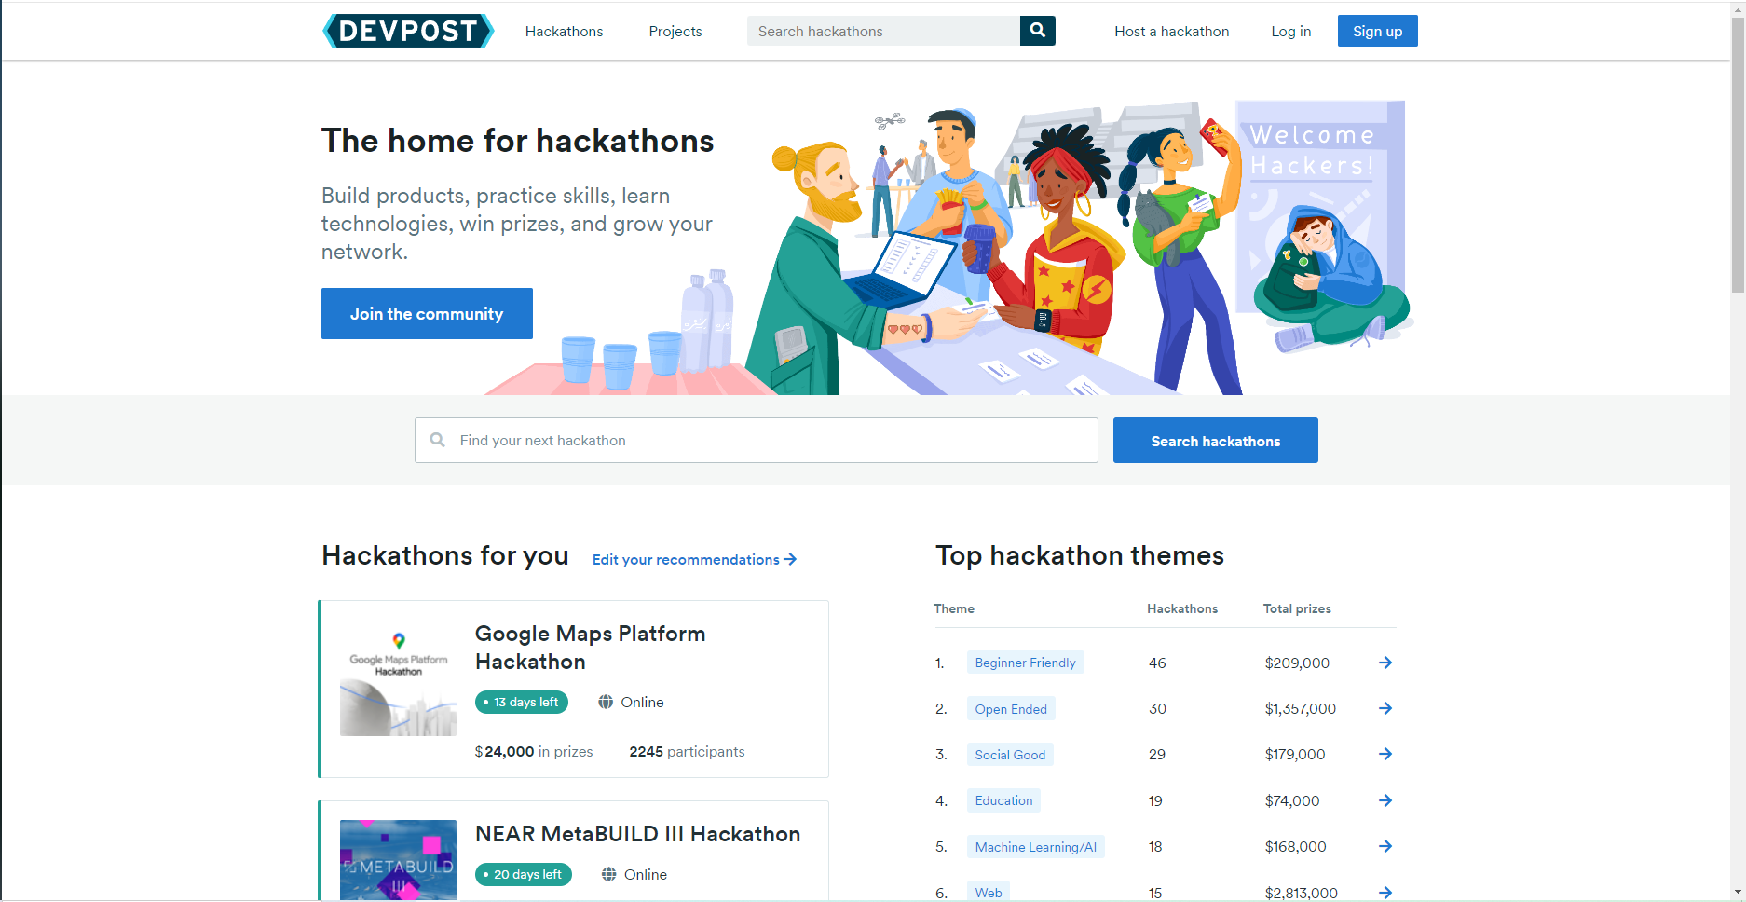

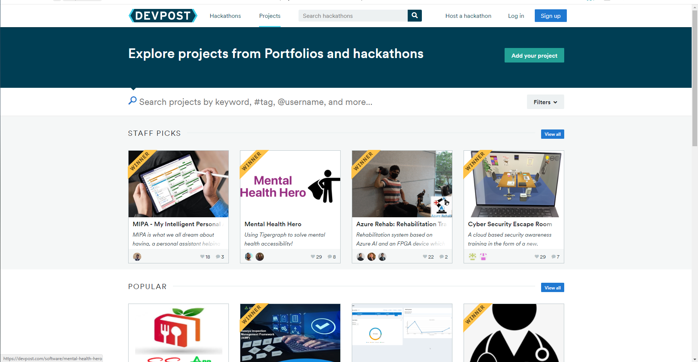

Аналог, но отсутствует актуальная инфа

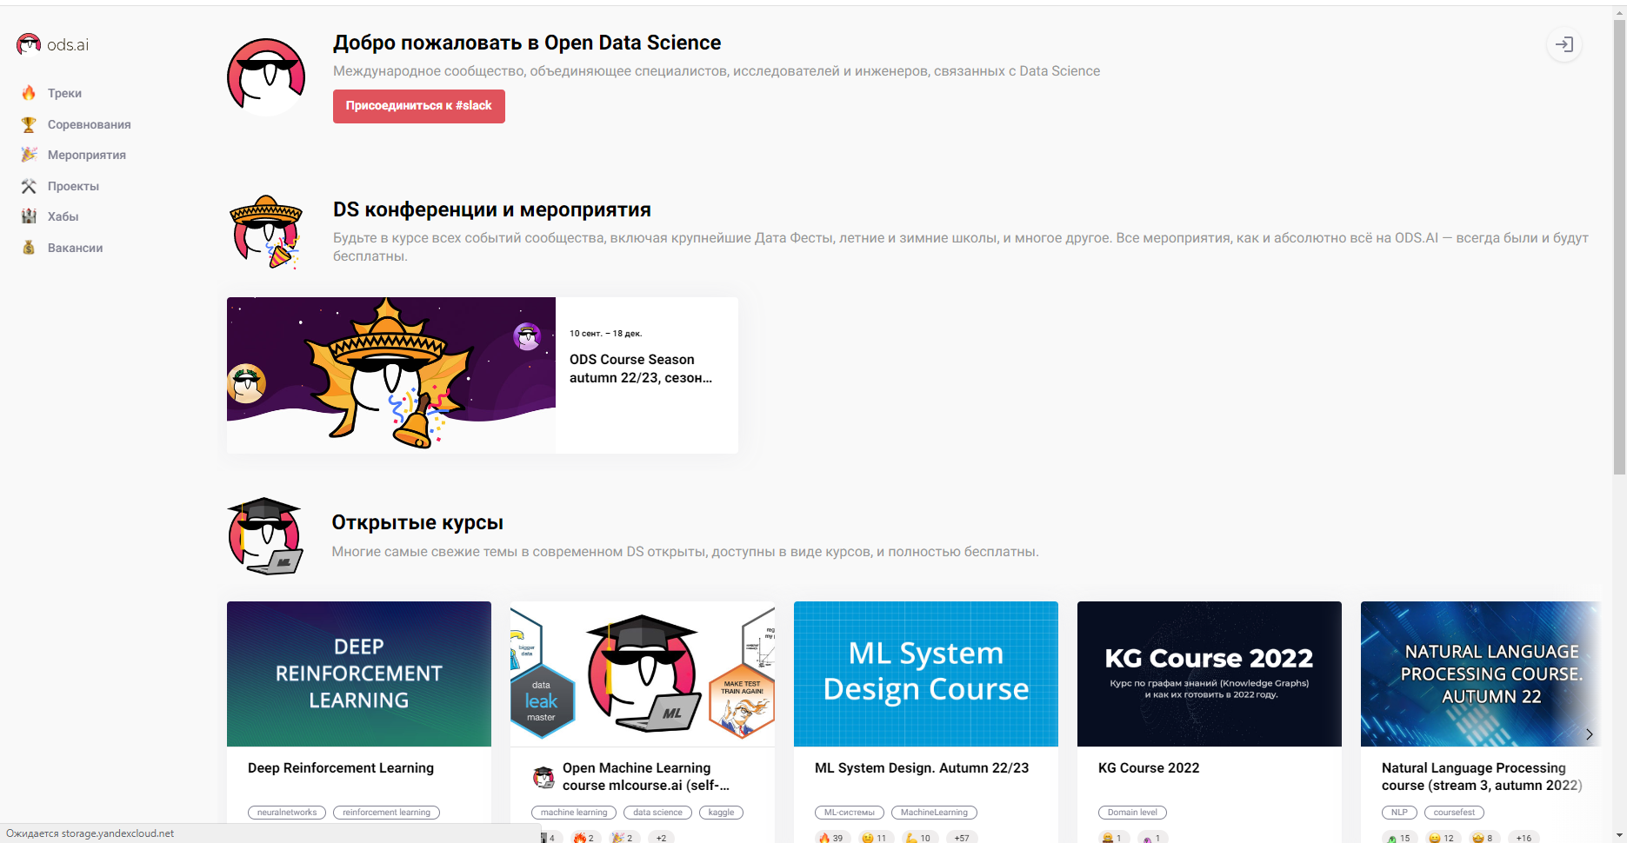

9 сайт, прикольно подбор работает, но можно добавить фильтров,т к их не хватает

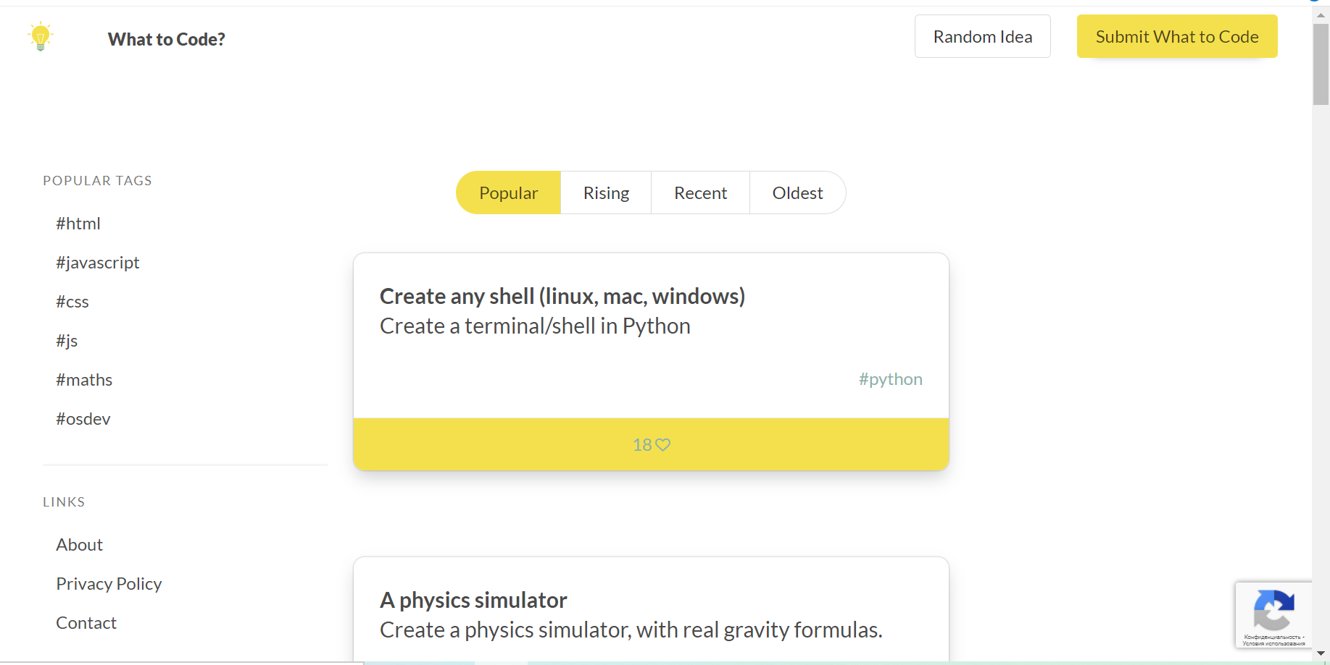

Xeomate прикольная подборка для нетворкинга, но мало функционала, никак не разваивается.

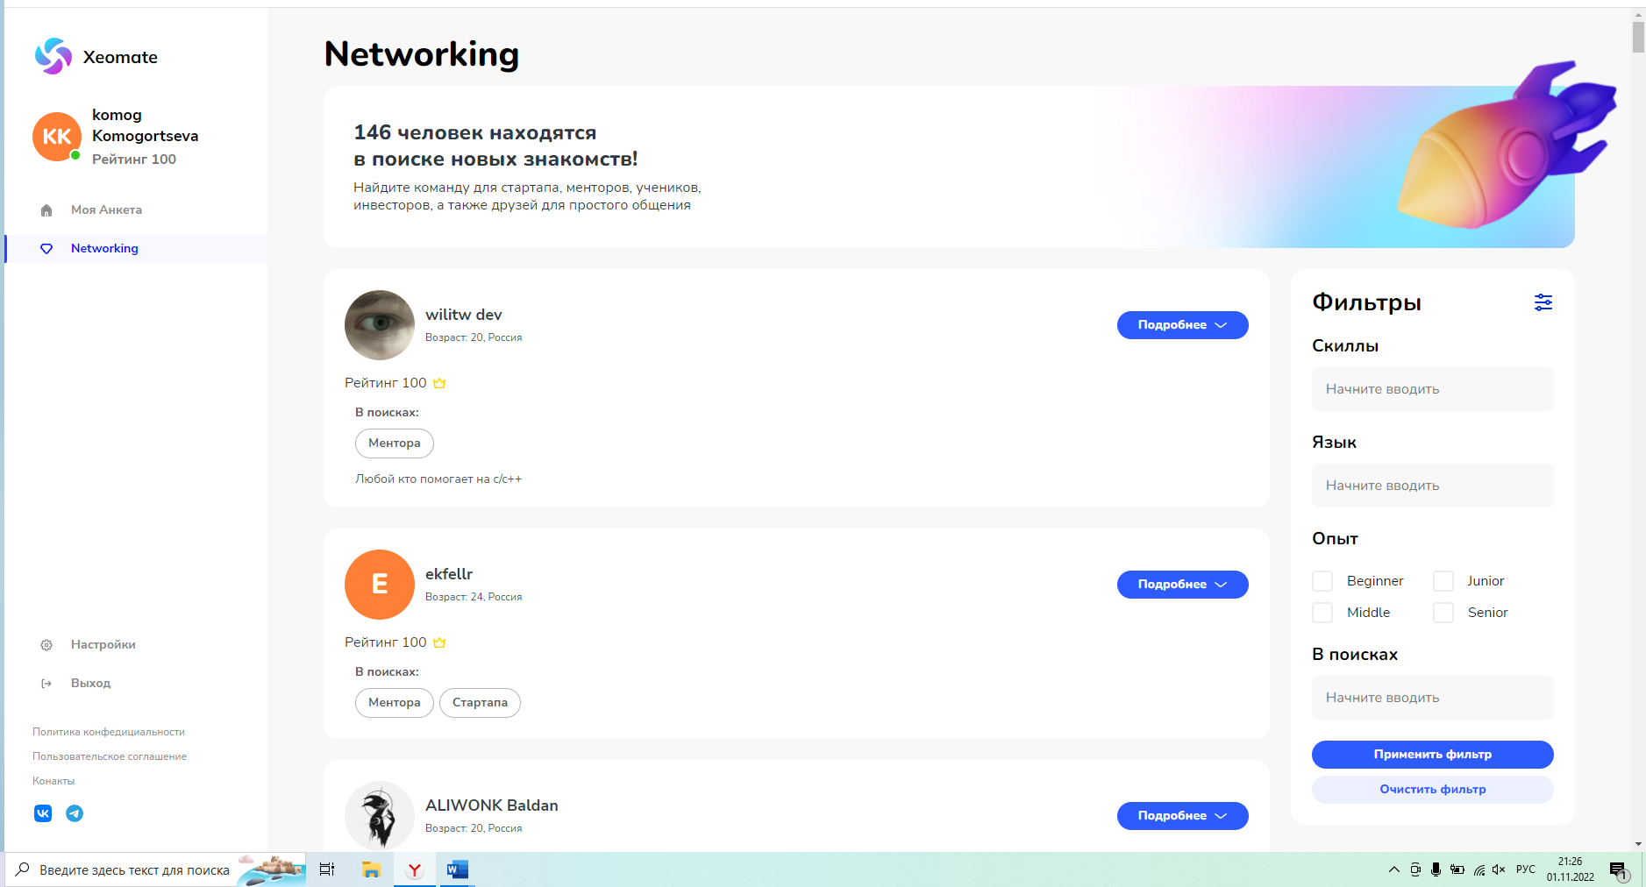

Хабр фриланс, проекты есть,но они уже выкладываются исполненные ,не имеют описание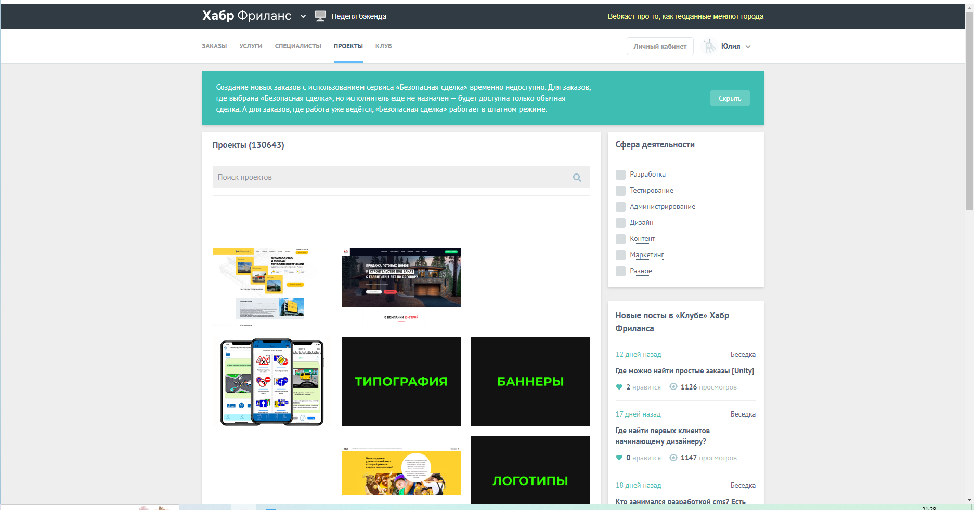

Идея супер, жаль только, что проекты фиксированы и это единственный функционал

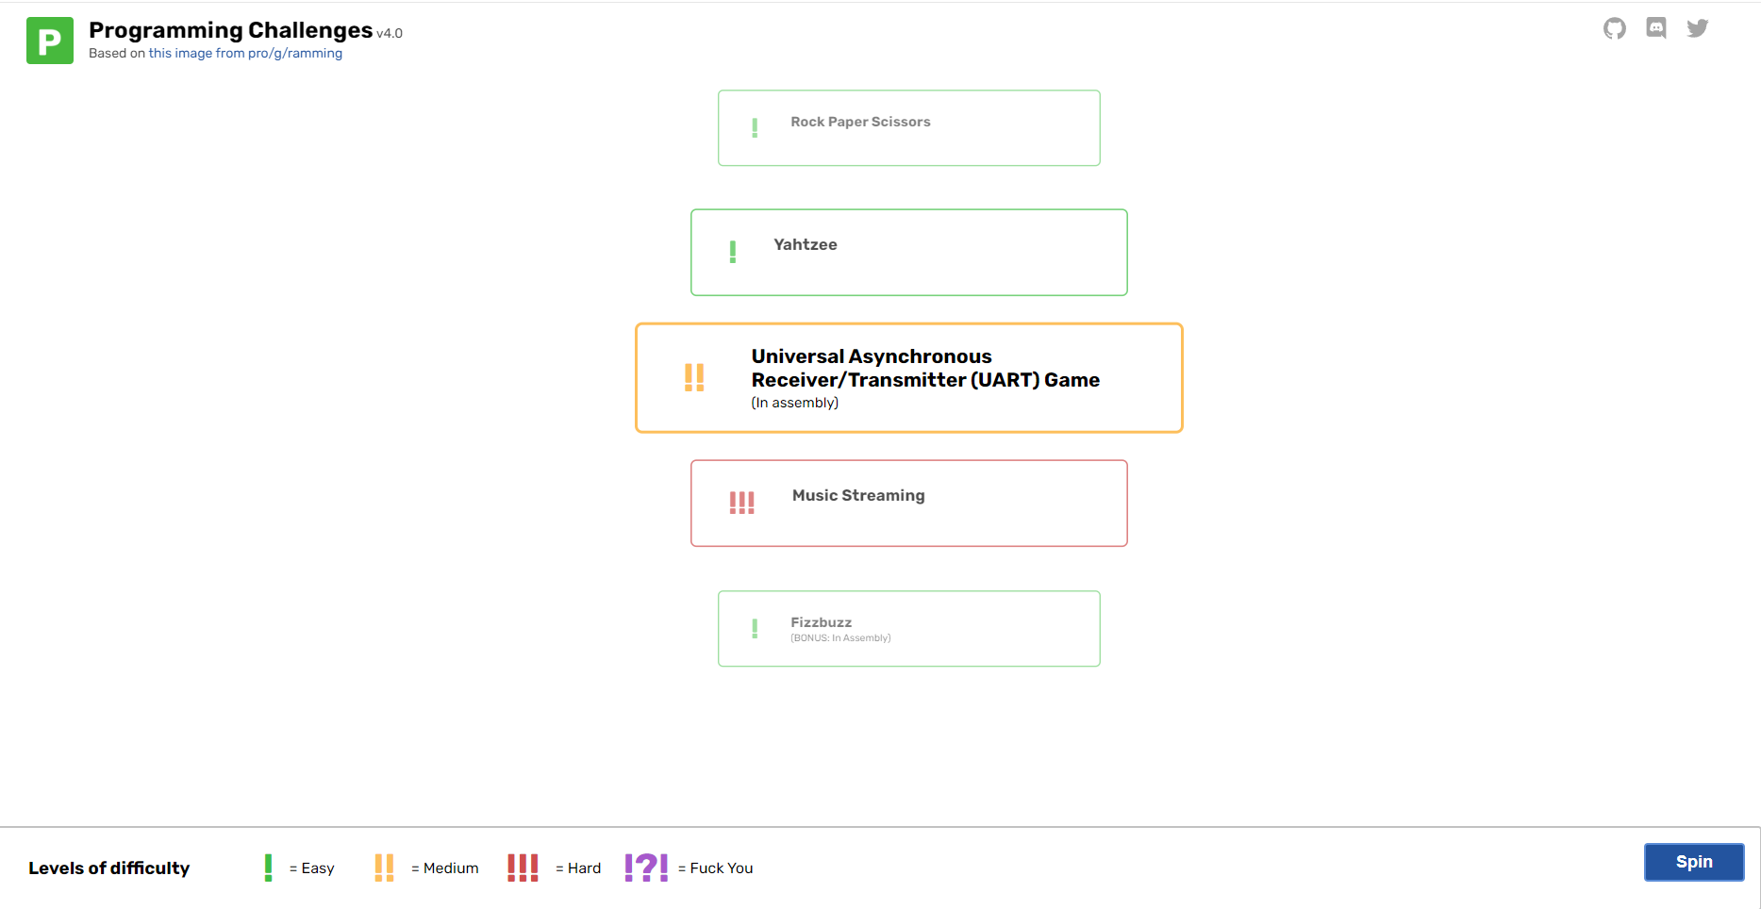

15 сайт прикольный, но есть только хакатоны (мало актуальных) и конференции и конкурс решений-акселератор

